**УРОК 54**

**Тема: Гідростатичний тиск**

**Мета:** пояснити поняття гідростатичний тиск та формулу для його визначення.

**Компоненти ключових компетентностей:**

* **уміння** – учні формують уміння розв’язувати задачі, пов’язані з гідростатичним тиском, розвивають практичні навички застосовувати теоретичні знання на практиці.
* **ставлення** – учні вчаться критично оцінювати інформацію, проводити експерименти та перевіряти гіпотези.

**Навчальні ресурси**:підручник з фізики, фізичні прилади, таблиці СІ та префіксів, навчальна презентація.

**Тип уроку:** вивчення нового матеріалу.

**Можливі труднощі:** учням може бути важко запам’ятати та правильно застосовувати формули для обчислення гідростатичного тиску.

**ХІД УРОКУ**

**I. ПОЧАТКОВИЙ ЕТАП**

**Провести бесіду за матеріалом § 29**

1. Чим зумовлений тиск в рідинах і газах?

2. Який закон описує поведінку тиску в рідинах газах?

3. Яка одиниця вимірювання тиску рідин та газів в СІ?

4. Якими способами можна надути повітряну кульку?

5. Який дослід підтверджує, що рідина тисне не тільки на дно, а й стінки посудини.

**Перевірити виконання вправи № 29: завдання 1, 3, 7.**

**II. ОСНОВНА ЧАСТИНА**

**1. Гідростатичний тиск**

🤔 *Чи замислювалися ви коли-небудь, чому аквалангістам на глибині потрібне спеціальне обладнання? Або чому глибоководні субмарини повинні бути такими міцними?*

Відповідь криється у гідростатичному тиску.

**Гідростатичний тиск – це тиск нерухомої рідини.**

Через притягання до Землі та свою плинність, рідина створює тиск на дно і стінки посудини, в якій вона міститься. Рідина також створює тиск на будь-яке занурене в неї тіло. Цей тиск зростає з глибиною, саме тому на дні океанів він такий високий. Давайте детальніше розглянемо, як і чому це відбувається.

Визначимо гідростатичний тиск на дно циліндричної посудини з площею дна $S$, заповненої рідиною густиною $ρ$, а висота стовпа рідини в посудині дорівнює $h$.

Щоб визначити тиск рідини на дно, поділимо силу $F$, що діє на дно, на площу $S$ дна:

$$p=\frac{F}{S}$$

Сила $F$, яка створює тиск, дорівнює вазі $P$ рідини:

$$F=P=mg$$

Масу рідини розрахуємо за її густиною $ρ$ та об’ємом $V$, який вона займає:

$$m=ρV$$

Об'єм рідини в посудині можна визначити через висоту $h$ стовпа рідини та площу $S$ дна посудини:

$$V=Sh$$

Отже, масу рідини можна визначити за формулою:

$$m=ρSh$$

Підставимо ці вирази у формулу тиску:

$$p=\frac{mg}{S}=\frac{ρShg}{S}=ρgh$$

Отже, маємо **формулу для визначення гідростатичного тиску – *тиску, який чинить нерухома рідина:***

$$p=ρgh$$

$p$– гідростатичний тиск; $ρ$– густина рідини; $g$– прискорення вільного падіння; $h$– висота стовпа рідини.

**2. Дослідження гідростатичного тиску**

🤔 *Яких висновків можна дійти щодо вагового тиску рідини на дно посудини?*

З формули $p=ρgh$ випливає, що ***тиск рідини на дно посудини залежить від висоти стовпа рідини в посудині та густини рідини.*** Перевіримо це на дослідах.

Візьмемо скляну трубку, один отвір якої затягнемо гумовою плівкою. Наливатимемо в трубку воду. Чим вищий рівень рідини, тим більше прогинається гумова плівка, що демонструє збільшення тиску з висотою стовпа рідини.

Якщо в одну трубку налити воду, а в іншу – розчин солі до такого ж рівня, то тиск на дно трубки з розчином буде більшим, бо густина соляного розчину більша за густину води.

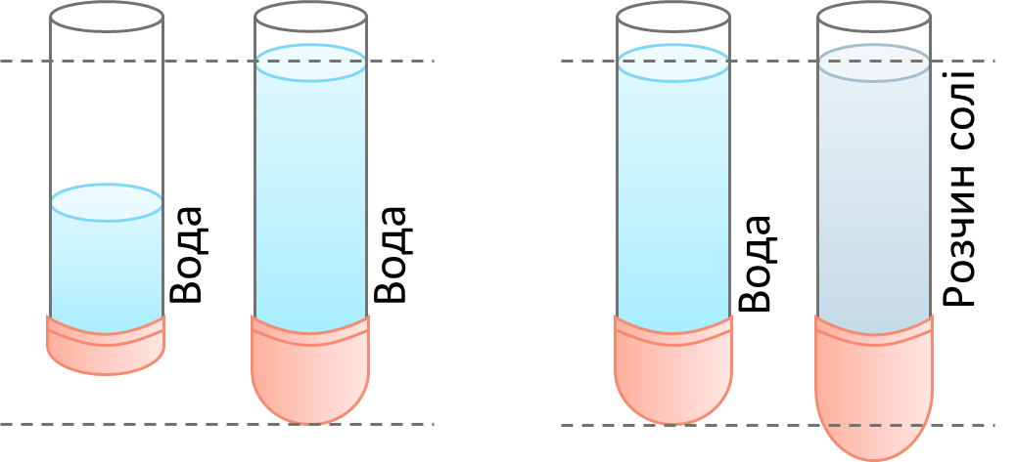

У формулу $p=ρgh$ не входить маса рідини. Тому ***тиск рідини на дно посудини не залежить від маси рідини, її форми та об'єму.*** Це явище називається ***«гідростатичний парадокс»***. Для його перевірки використовують посудини з однаковою площею дна, але різною формою та об’ємом. Якщо налити в ці посудини воду до однакового рівня, то тиск на дно буде однаковим, і плівки прогнуться однаково, незважаючи на різний об’єм і вагу води.

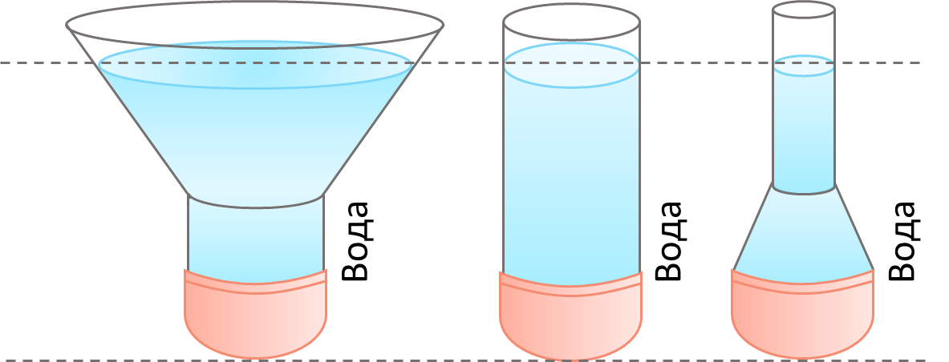

Із закону Паскаля та формули гідростатичного тиску також випливає, що ***тиск усередині нерухомої однорідної рідини на одному рівні є однаковим.***

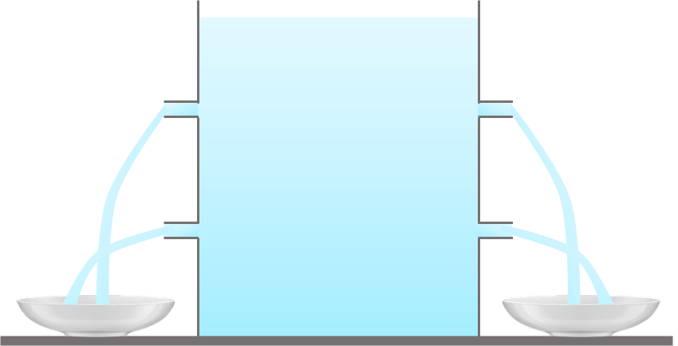

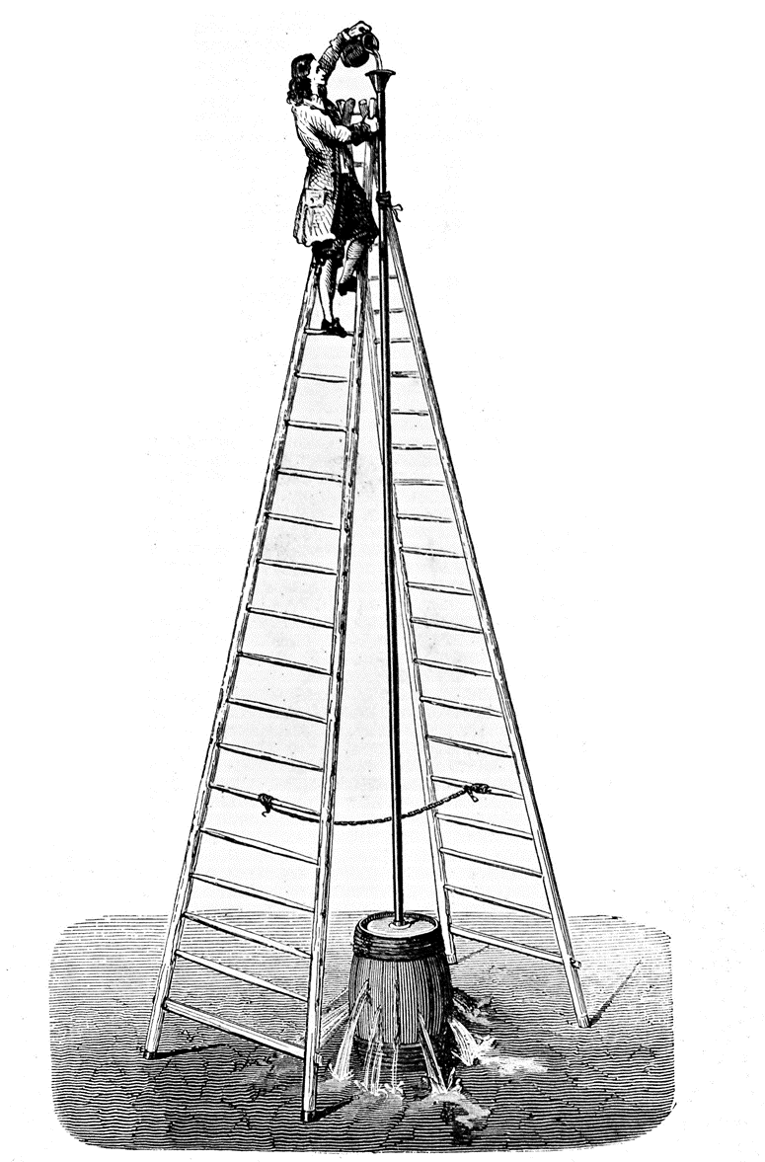***З історії науки:*** У 1648 році Блез Паскаль (1623-1662) вперше продемонстрував залежність гідростатичного тиску від висоти стовпа рідини. Він провів публічний дослід, де обіцяв порушити герметичність найміцнішої бочки за допомогою лише одного кухля води.

Для експерименту використали бочку з герметичною кришкою, в якій було зроблено отвір з різьбою. Бочку наповнили водою, а у вставлений отвір вкрутили трубу заввишки кілька метрів. Діаметр труби був таким, що міг вмістити один кухоль води. На другому поверсі будівлі поруч із місцем експерименту у трубу влили воду з кухля. На здивування присутніх, бочка тріснула по швах, і з неї бризнула вода!

**III. РОЗВ’ЯЗУВАННЯ ЗАДАЧ**

1. Уявіть, що ви занурюєтеся в басейн. Як змінюється тиск води на ваше тіло, коли ви занурюєтеся глибше? Поясніть, чому це відбувається.

Тиск води на тіло збільшується з глибиною, оскільки гідростатичний тиск залежить від висоти стовпа води над людиною.

2. Чи вплине ваше занурення у воду басейну на тиск води на дно та силу тиску на дно?

Вплине, так як при зануренні у воду басейну рівень води у басейні зросте, а тиск залежить від висоти стовпчика рідини, значення тиску, в свою чергу, вплине на значення сили тиску.

3. Чому підводні човни мають міцні корпуси? Як гідростатичний тиск впливає на конструкцію підводних човнів?

Підводні човни мають міцні корпуси, щоб витримувати високий гідростатичний тиск на великих глибинах. Гідростатичний тиск збільшується з глибиною, тому корпуси підводних човнів повинні бути достатньо міцними, щоб протистояти цьому тиску і запобігти деформації або руйнуванню.

4. У трьох посудинах рідини. Порівняйте тиск рідин на дно цих посудин, якщо в першій посудині міститься вода, в другій – олія, в третій – гас.

Тиск визначається висотою стовпчика рідини і густиною, так як висоти однакові, то більший тиск буде відповідати рідині із більшою густиною, тобто воді.

5. Порівняйте тиск молока в посудинах 1 і 2.

У першій посудині тиск більший, тому що більша висота стовпа молока.

6. Якщо відкрити кран між двома посудинами, наповненими водою і гасом рівної висоти, то чи буде переливатися рідина з однієї посудину в іншу і в якому напрямку?

Тиск, створюваний водою за рівної висоти із гасом буде створювати більший тиск, тому після відкриття крану, вода потече вправо.

7. В Житомирі є найглибший прісноводний кар’єр України. Ехолот показав 101 метр глибини. Під час змагань пірнальники досягли найбільшої глибини 45 метрів. Визначте, під яким тиском перебували спортсмени на цій глибині.

|  |  |
| --- | --- |
| ***Дано: $$h=45 м$$ $$ρ=1000 \frac{кг}{м^{3}}$$ $$g=10 \frac{Н}{кг}$$*** | ***Розв’язання $$p=ρgh$$ $$\left[p\right]=\frac{кг}{м^{3}}∙\frac{Н}{кг}∙м=\frac{Н}{м^{2}}=Па$$ $$p=1000∙10∙45=450000 \left(Па\right)$$***  ***Відповідь:*** . |
|  |

8. Бджоляр налив мед у діжку. Він знає, що тиск, який чинить мед на дно діжки, становить 7,1 кПа. Допоможіть йому визначити товщину шару меду в діжці.

|  |  |
| --- | --- |
| ***Дано: $$p=7,1 кПа$$ $$=7100 Па$$ $$ρ=1420 \frac{кг}{м^{3}}$$ $$g=10 \frac{Н}{кг}$$*** | ***Розв’язання $$p=ρgh => h=\frac{p}{ρg}$$ $$\left[h\right]=\frac{Па}{\frac{кг}{м^{3}}∙\frac{Н}{кг}}=\frac{\frac{Н}{м^{2}}}{\frac{Н}{м^{3}}}=\frac{Н}{м^{2}}∙\frac{м^{3}}{Н}=м$$ $$h=\frac{7100}{1420∙10}=0,5 \left(м\right)$$***  ***Відповідь:*** . |
|  |

9. Дно циліндричної вази має форму круга, радіусом 5 см. Маса порожньої вази дорівнює 1,5 кг. Який загальний тиск створює ваза з водою, якщо висота стовпчика води у вазі складає 12 см.

|  |  |
| --- | --- |
| ***Дано: $$r=5 см=0,05 м$$ $$m=1,5 кг$$ $$h=12 см=0,12 м$$ $$ρ=1000 \frac{кг}{м^{3}}$$ $$g=10 \frac{Н}{кг}$$ $$π=3,14$$*** | ***Розв’язання $$p_{ваза}=\frac{F}{S} F=F_{тяж}=mg S=πr^{2} => p_{ваза}=\frac{mg}{πr^{2}}$$ $$\left[p_{ваза}\right]=\frac{кг∙\frac{Н}{кг}}{м^{2}}=\frac{Н}{м^{2}}=Па$$ $$p_{ваза}=\frac{1,5∙10}{3,14∙{0,05}^{2}}≈1911 \left(Па\right)$$ $$p_{вода}=ρgh$$ $$\left[p_{вода}\right]=\frac{кг}{м^{3}}∙\frac{Н}{кг}∙м=\frac{Н}{м^{2}}=Па$$ $$p_{вода}=1000∙10∙0,12=1200 \left(Па\right)$$ $$p=p_{ваза}+p_{вода}$$ $$\left[p\right]=Па+Па=Па$$ $$p=1911+1200=3111 \left(Па\right)$$***  ***Відповідь: $p=3,1 кПа$*** . |
| $$p - ?$$ |

**IV. УЗАГАЛЬНЕННЯ ТА ПІДСУМКИ**

**Обговорення вивченого матеріалу**

1. Що таке гідростатичний тиск?

2. Як обчислюють гідростатичний тиск?

3. Які фізичні величини впливають на величину гідростатичного тиску?

4. Як глибина впливає на гідростатичний тиск?

5. Чому на однаковій глибині у воді та олії гідростатичний тиск буде різним?

6. Які приклади використання гідростатичного тиску у побуті та промисловості?

7. Як гідростатичний тиск впливає на конструкцію підводних апаратів?

**V. ДОМАШНЄ ЗАВДАННЯ**

Опрацювати § 30, Вправа № 30 (1, 2, 4)

Виконане Д/з відправте на human, або на електронну адресу [kmitevich.alex@gmail.com](mailto:kmitevich.alex@gmail.com)